SECRETARÍA DISTRIAL DE AMBIENTE Folios: 1. Anexos: No.
Radicación #: 2014EE039438 Proc #: 2456875 Fecha: 07-03-2014
Tercero: PEDRO ALFONSO CAÑON
Dep Radicadora: DIRECCION DE CONTROL AMBIENTALClase Doc: Salida Tipo Doc: AUTO

POR EL CUAL SE ORDENA EL INICIO DE UN PROCEDIMIENTO SANCIONATORIO ADMINISTRATIVO DE CARÁCTER AMBIENTAL Y SE TOMAN OTRAS DETERMINACIONES

LA DIRECCIÓN DE CONTROL AMBIENTAL DE LA SECRETARÍA DISTRITAL DE AMBIENTE

En uso de las facultades delegadas por la Resolución 3074 del 26 de mayo de 2011 de la Secretaría Distrital de Ambiente, en concordancia con lo establecido en el Decreto Distrital 109 del 16 de marzo de 2009, modificado por el Decreto Distrital 175 del 4 de Mayo de 2009, el Acuerdo Distrital 257 del 30 de noviembre de 2006, en cumplimiento de la Ley 1333 del 21 de julio de 2009, Decreto Ley 2811 de 1974, Resolución 627 de 2006, Resolución 6919 de 2010, expedida por el Ministerio de Ambiente, Vivienda y Desarrollo Territorial, Ley 1437 de 2011, y

C O N S I D E R A N D O
Que la Secretaría Distrital de Ambiente, en uso de las funciones conferidas por el Decreto 109 de 2009, modificado por el Decreto 175 de 2009, por medio de las cuales le corresponde ejercer el control y vigilancia del cumplimiento de las normas de protección ambiental y manejo de los recursos naturales en el Distrito Capital de Bogotá, y en atención a la queja identificada con el radicado No. 2012ER097732 del 15 de agosto de 2012, realizó visita técnica el 03 de noviembre de 2012, al establecimiento de comercio denominado TABERNA PUNTO BLANCO LA 59, ubicado en la calle 59 No. 13 - 73 de la Localidad de Chapinero de esta ciudad, con el fin de verificar los niveles de presión sonora generados por el mencionado establecimiento.

Que en consecuencia de la anterior visita técnica, la Subdirección de Calidad del Aire, Auditiva y Visual de la Dirección de Control Ambiental de esta Secretaría, emitió el Concepto Técnico No. 08490 del 12 de noviembre de 2013, en el cual concluyó lo siguiente:

(…)”

3. VISITA TÉCNICA DE INSPECCIÓN

El día 03 de Noviembre de 2012 a partir de las 21:00 horas, se realizó la visita técnica de inspección al predio identificado con la nomenclatura CALLE 59 Nº 13 - 73, en donde funciona el establecimiento TABERNA PUNTO BLANCO LA 59. Durante el recorrido se reseñó la siguiente información y se observó:
- Datos complementarios del establecimiento
REPRESENTANTE LEGAL | Pedro Alfonso Cañón
C.C. | 6.910.332
TELEFONO | 3133301908
BARRIO | Chapinero
NIT | 6.910.332-7
CÓDIGO CIIU | 5530 - Expendio de bebidas alcohólicas para el consumo dentro del establecimiento
MATRICULA DE CÁMARA DE COMERCIO | 2199790
HORARIO DE FUNCIONAMIENTO | Domingo a Domingo de 10:00 a.m. a 02:00 a.m.
CONTACTO | Lorena Perdomo
C.C. | 1.007.750.107
CARGO | Administradora

- Aspectos generales del funcionamiento del establecimiento
TIPO DE ESTABLECIMIENTO |  | ACTIVIDAD ECONÓMICA | FUENTES DE EMISIÓN
Industrial |  | Expendio de bebidas alcohólicas para el consumo dentro del establecimiento | Un equipo de sonido (consola) y dos (2) parlantes
Comercial | X |  | Un equipo de sonido (consola) y dos (2) parlantes
Residencial |  |  | Un equipo de sonido (consola) y dos (2) parlantes
Servicios |  |  | Un equipo de sonido (consola) y dos (2) parlantes

3.1 Descripción del ambiente sonoro
El sector en el cual se ubica el establecimiento TABERNA PUNTO BLANCO LA 59, está catalogado como una zona de uso comercial. Funciona en un local de 60m2 aproximadamente, en el primer piso de un predio de dos niveles sobre la Calle 59, vía pavimentada de mediano tráfico vehicular al momento de la visita. El inmueble colinda con viviendas por sus costado oriental y occidental, por lo que para efectos de ruido se aplica el uso comercial como sector más restrictivo, de acuerdo con lo expresado en el Artículo 9, Parágrafo Primero de la Resolución 0627 de 2006.

La emisión de ruido del establecimiento es producida por un equipo de sonido (consola) y dos (2) parlantes. El establecimiento TABERNA PUNTO BLANCO LA 59 funciona con la puerta abierta, y su Representante Legal no ha implementado medidas de control del impacto sonoro generado por su funcionamiento hacia el exterior, en atención al Acta/Requerimiento No. 1399 del 19 de Octubre de 2012 de la Secretaría Distrital de Ambiente.

Se escogió como ubicación del lugar de medida de la emisión de ruido el espacio público frente a la puerta de ingreso al establecimiento, a una distancia de 1.5 metros de la fachada, por tratarse del área de mayor impacto sonoro.

- Tipo de emisión de ruido
Punto de monitoreo
La Bodeguita
TIPO DE RUIDO GENERADO | Ruido continuo
TIPO DE RUIDO GENERADO | Ruido de impacto
TIPO DE RUIDO GENERADO | Ruido intermitente | X | un equipo de sonido (consola) y dos (2) parlantes
TIPO DE RUIDO GENERADO | Tipos de ruido no contemplado

3.2 Anexo Fotográfico
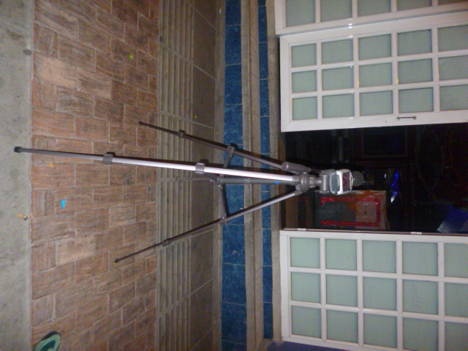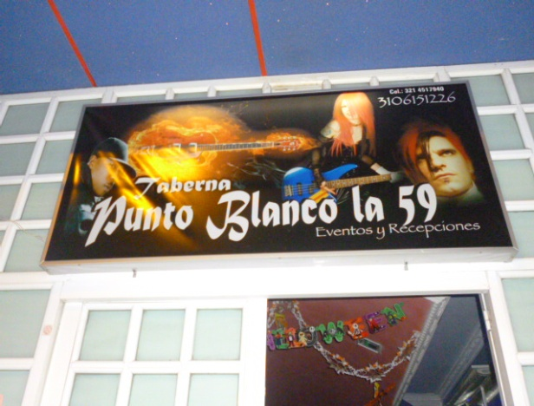
Fotografía 1. Punto de medición Fotografía 2. Razón social
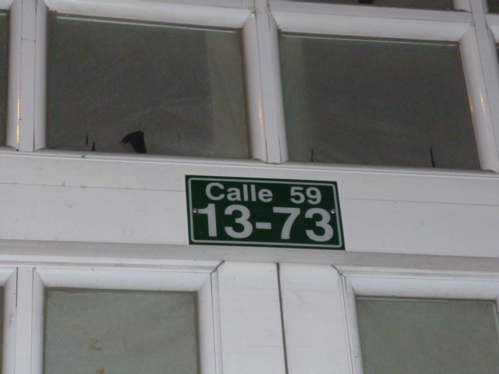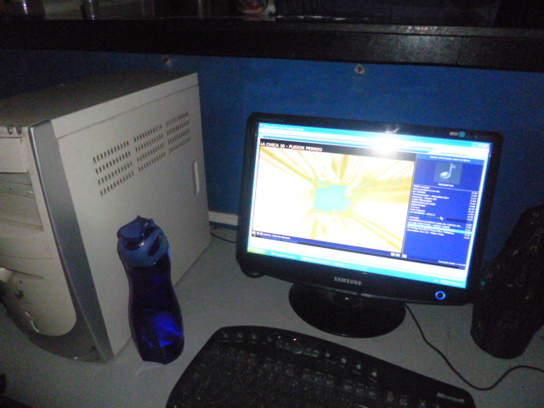
Fotografía 3 Nomenclatura Fotografía 4. Equipo (consola)

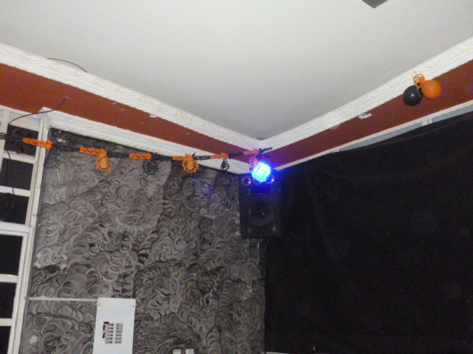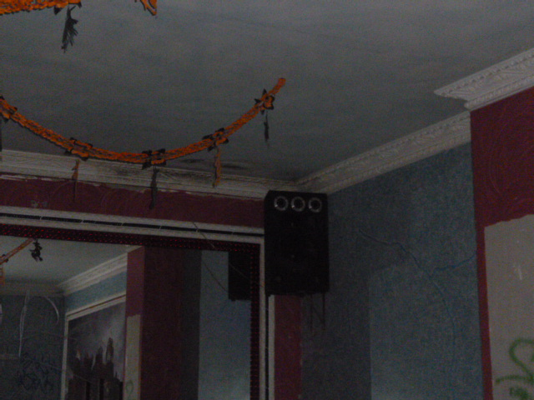
Fotografía 5. Parlantes

4. CLASIFICACIÓN DEL USO DEL SUELO DEL PREDIO GENERADOR
- Uso del suelo para el establecimiento TABERNA PUNTO BLANCO LA 59
RESULTADOS DE IDENTIFICACIÓN DE SECTORES NORMATIVOS
Decreto 468 del 20 de noviembre de 2006 (Gaceta 447/2006)
Nombre UPZ | Tratamiento | Actividad | Zona actividad | Sector normativo | Subsector de uso | Uso específico del establecimiento
99 | Consolidación | Comercio y servicios | Zona de comercio cualificado | 1 | II | Comercial
Chapinero
Fuente: Secretaría Distrital de Planeación (SDP). SINU - POT.

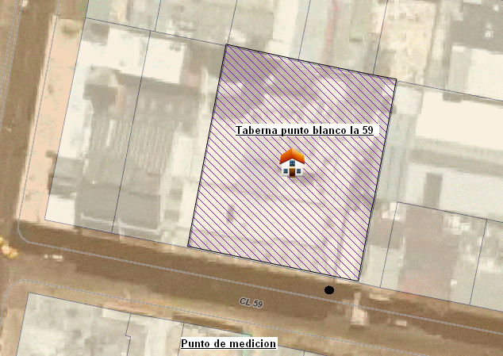
Figura 1. Ubicación del establecimiento TABERNA PUNTO BLANCO LA 59, y del punto de monitoreo.

- PARÁMETROS Y EQUIPOS DE MEDICIÓN
- Parámetros y equipos empleados en la medición del ruido emitido por el establecimiento
Filtro de Ponderación  A, C, Lin | Filtro de Ponderación Temporal  (S o F) | Tasa de Intercambio | Rango de Medida dB(A) | Tiempo Monitoreo  (minutos) | Fecha y Hora Calibración Acústica | Instrumento utilizado y tipo | No. serie equipo | Fecha de calibración  electrónica | D. viento  V. Viento  T °C
A | S | 3 dB(A) | 20-140 | 15 | 03-11-2012  21:00 | Sonómetro Quest | BLG 090009 | 01/12/2011 | EN  0.8 m/s  10 ºC
Nota técnica: Instrumento calibrado en campo.

6. RESULTADOS DE LA EVALUACIÓN
- Zona de emisión – zona exterior del predio en el cual se ubican las fuentes de emisión – horario nocturno
Localización del punto de medición | Distancia predio emisor (m) | Hora de Registro |  | Lecturas equivalentes dB(A) |  |  | Observaciones
Localización del punto de medición | Distancia predio emisor (m) | Inicio | Final | L_{Aeq,T} | L₉₀ | Leq_{emisión} | Observaciones
En el espacio público, frente a la puerta de ingreso al local | 1.5 | 21:04:31 | 21:19:31 | 78.8 | 72.7 | 77.5 | Micrófono dirigido hacia la zona de mayor impacto sonoro, con las fuentes de generación de ruido encendidas.
Nota: L_{Aeq,T:} Nivel equivalente del ruido total; L_{90:} Nivel percentil 90; Leq_{emisión:} Nivel equivalente del aporte sonoro de las fuentes específicas.
La contribución del aporte sonoro del tránsito de vehículos y personas sobre la Calle 59, exige la corrección por ruido de fondo. De acuerdo con esto, se requiere efectuar el cálculo de la emisión o aporte de ruido de las fuentes, según lo establecido en el Artículo 8 y su Parágrafo de la Resolución 0627 del 7 de Abril del 2006, emitida por el Ministerio de Ambiente, Vivienda y Desarrollo Territorial (MAVDT). Dado que las fuentes de emisión sonora no fueron apagadas, se toma como referencia del ruido residual (L_{Aeq,Res}) el valor L₉₀ registrado en campo, para realizar el cálculo de emisión aplicando la siguiente fórmula:
Leq_{emisión} = 10 log (10 (L_{Aeq,T}/10) - 10 (L_{Aeq,Res}/10))

De acuerdo con lo anterior, el valor a comparar con la norma es de 77.5dB(A).
- Cálculo de la Unidad de Contaminación por Ruido (UCR)

Se determina el grado de significancia del aporte contaminante por ruido a través de las cuales se clasifican los usuarios empresariales y establecimientos comerciales, según la Resolución No. 0832 del 24 de Abril de 2000 expedida por el Departamento Técnico Administrativo del Medio Ambiente (DAMA), en la que se aplica la siguiente expresión:

Dónde: UCR = N – Leq (A)

UCR: Unidades de Contaminación por ruido.
N: Norma de nivel de presión sonora, según el sector y el horario (comercial – periodo nocturno).
Leq: Dato medido en nivel equivalente ponderado en A.

A estos resultados se le clasifica el grado de significancia del aporte contaminante como: Muy alto, Alto, Medio o Bajo impacto, según la Tabla No. 7:

- Evaluación de la UCR
VALOR DE LA UCR HORARIO DIURNO Y NOCTURNO | GRADO DE SIGNIFICANCIA DEL APORTE CONTAMINANTE
> 3 | Bajo
3 – 1.5 | Medio
1.4 – 0 | Alto
< 0 | Muy Alto
Aplicando los resultados obtenidos del Leq_{emisión} para las fuentes y los valores de referencia consignados en la Tabla No. 7, se tiene que:

Un equipo de sonido (consola) y dos (2) parlantes, generan un L_{eqemisión} = 77.5dB(A).

UCR = 60 dB(A) – 77.5dB(A) = --17.5dB(A) Aporte Contaminante Muy Alto
7.1 Comparación con resultados anteriores
El Grupo de Ruido de la Secretaría Distrital de Ambiente realizó visita al establecimiento TABERNA PUNTO BLANCO LA 59 el día 19 de Octubre de 2012, emitiéndose en campo el Acta/Requerimiento No. 1399. En aquella ocasión se obtuvo un nivel equivalente del aporte sonoro de las fuentes específicas (Leq_{emisión}) de 74 dB(A).
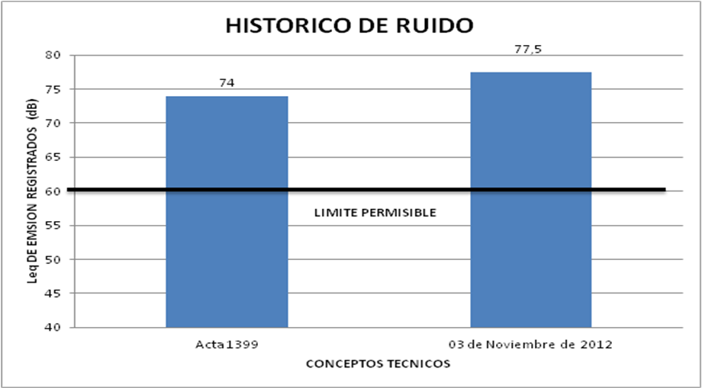
Grafica 1. Historico de ruido
Como se observa en el Gráfico No. 1, la emisión de ruido aumento en la última visita en 3.5 dB, producto del empleo de un equipo de sonido (consola) y dos (2) parlantes a un mayor volumen, sin embargo sin la implementación de mayores medidas de control del impacto sonoro generado por el establecimiento se sigue presentando un incumplimiento de la normatividad ambiental vigente en materia de emisión de ruido.

7.2 Comparación de UCR´S

De acuerdo con el Acta/Requerimiento No. 1399 del 19 de Octubre de 2012, la UCR determinada para el establecimiento TABERNA PUNTO BLANCO LA 59 fue de -14 dB(A), clasificada como de Aporte Contaminante Muy Alto.
- Evaluación de la UCR
FECHA DE REALIZACIÓN DE LA VISITA | VALOR DE LA UCR dB(A) | GRADO DE SIGNIFICANCIA DEL APORTE CONTAMINANTE
19 de Octubre de 2012 | -14 | Muy Alto
03 de oviembre de 2012 | -17.5 | Muy Alto
Se observa que el aporte contaminante de las fuentes de emisión se mantiene como Muy Alto, de conformidad con la normatividad ambiental vigente.

8. ANÁLISIS AMBIENTAL

De acuerdo con la visita técnica realizada el día 03 de Noviembre de 2012, y teniendo como fundamento los registros fotográficos y el acta de visita firmada por la Señora Lorena Perdomo en su calidad de Administradora, se verificó que en el establecimiento TABERNA PUNTO BLANCO LA 59 no han implementado medidas para mitigar el impacto generado al exterior del predio en el cual funciona. Las emisiones sonoras producidas por un equipo de sonido (consola) y dos (2) parlantes, trascienden hacia el exterior del local a través de la puerta de ingreso, la cual permanece abierta y esto sigue afectando a los vecinos y transeúntes del sector.

Como resultado de la consulta de usos del suelo efectuada a través de la Página Web de la Secretaría Distrital de Planeación y el SINU - POT para el predio en el cual se ubica el establecimiento TABERNA PUNTO BLANCO LA 59, el sector está catalogado como una zona comercial.

La medición de la emisión de ruido se realizó en el espacio público frente a la puerta de ingreso al establecimiento, a una distancia de 1.5 metros de la fachada. Como resultado de la evaluación se establece que el nivel equivalente del aporte sonoro de las fuentes específicas (Leq_{emisión}), es de 77.5dB(A).

La Unidad de Contaminación por Ruido (UCR) del establecimiento, de --17.5dB(A), lo clasifica como de Aporte Contaminante Muy Alto.

9. CONCEPTO TÉCNICO

  - Cumplimiento normativo según el uso del suelo del establecimiento y del receptor afectado

De acuerdo con los datos consignados en la Tabla No. 6, obtenidos de la medición de presión sonora generada por el establecimiento TABERNA PUNTO BLANCO LA 59, el nivel equivalente del aporte sonoro de las fuentes específicas (Leq_{emisión}), fue de 77.5dB(A). De conformidad con los parámetros establecidos en el Artículo 9 Tabla No. 1 de la Resolución 0627 del 7 de Abril de 2006 del Ministerio de Ambiente, Vivienda y Desarrollo Territorial (MAVDT), se estipula que para un Sector C. Ruido Intermedio Restringido, los valores máximos permisibles de emisión de ruido están comprendidos entre los 70 dB(A) en horario diurno y los 60 dB(A) en horario nocturno. En este orden de ideas, se conceptuó que el generador de la emisión está INCUMPLIENDO con los niveles máximos permisibles aceptados por la normatividad ambiental vigente, en el horario nocturno para un uso del suelo comercial.

  - Consideraciones finales

Teniendo en cuenta que el establecimiento comercial TABERNA PUNTO BLANCO LA 59 NO HA DADO CUMPLIMIENTO al Acta/Requerimiento No. 1897 del 24 de Noviembre de 2012, emitida por la Secretaría Distrital de Ambiente, y que como se muestra en los numerales 7.1 y 7.2 del presente Concepto Técnico se ha presentado un incumplimiento reiterado de la normatividad ambiental vigente en materia de emisión de ruido durante las visitas efectuadas por funcionarios del Grupo de Ruido de la Secretaría Distrital de Ambiente en el año 2012; desde el área técnica se adelantarán las siguientes acciones:

- REMISIÓN DEL PRESENTE CONCEPTO TÉCNICO para conocimiento y trámite al Área Jurídica del Grupo de Ruido de la Subdirección de Calidad del Aire, Auditiva y Visual, a efectos de que se realicen las actuaciones o actos administrativos correspondientes.
10. CONCLUSIONES

- En el establecimiento TABERNA PUNTO BLANCO LA 59, ubicado en la CALLE 59 Nº 13 - 73, no han implementado medidas para mitigar el impacto generado al exterior del predio en el cual funciona Las emisiones sonoras producidas por un equipo de sonido (consola) y dos (2) parlantes, trascienden hacia el exterior del local a través de la puerta de ingreso, la cual permanece abierta y esto sigue afectando a los vecinos y transeúntes del sector.

- El establecimiento TABERNA PUNTO BLANCO LA 59 está INCUMPLIENDO con los niveles máximos permisibles de emisión de ruido aceptados por la normatividad ambiental vigente, en el horario nocturno para un uso del suelo comercial.

- La Unidad de Contaminación por Ruido (UCR) del establecimiento, lo clasifica como de Aporte Contaminante Muy Alto.

El establecimiento TABERNA PUNTO BLANCO LA 59, NO HA DADO CUMPLIMIENTO al Acta/Requerimiento No. 1399 del 19 de Octubre de 2012, emitida por la Secretaría Distrital de Ambiente.

(…)”

CONSIDERACIONES JURÍDICAS
Que siendo la Secretaría Distrital de Ambiente, la Autoridad Ambiental del Distrito Capital, le corresponde velar porque el proceso de desarrollo económico y social del Distrito se oriente según el mandato constitucional, los principios universales y el desarrollo sostenible para la recuperación, protección y conservación del ambiente, en función y al servicio del ser humano como supuesto fundamental para garantizar la calidad de vida de los habitantes de la ciudad.
Que una de las funciones de la Secretaría Distrital de Ambiente consiste en ejercer el control y vigilancia del cumplimiento de las normas de protección ambiental y manejo de los recursos naturales, emprender las acciones de policía que sean pertinentes al efecto, y en particular adelantar las investigaciones e imponer las sanciones que correspondan a quienes infrinjan dichas normas.
Que de acuerdo con el Concepto Técnico No. 08490 del 12 de noviembre de 2013, las fuentes de emisión de ruido (un equipo de sonido – consola y dos parlantes) utilizadas en el establecimiento denominado TABERNA PUNTO BLANCO LA 59., ubicado en la calle 59 No. 13 - 73 de la Localidad de Chapinero de esta ciudad, incumplen presuntamente con la normatividad ambiental vigente en materia de ruido, ya que presentaron un nivel de emisión de ruido de 77.5 dB(A) en una zona comercial y en horario nocturno, sobrepasando el estándar máximo permisible de niveles de emisión de ruido establecidos en el Artículo Noveno de la Resolución 627 del 07 de Abril de 2006 del Ministerio de Ambiente, Vivienda y Desarrollo Territorial, hoy Ministerio de Ambiente y Desarrollo Sostenible.

Que de conformidad con los parámetros establecidos en el Artículo Noveno de la Resolución 627 de 2006, se establece que para un Sector C. Ruido intermedio Restringido, el estándar máximo permitido de emisión de ruido en horario diurno es de 70 decibeles y en horario nocturno es de 60 decibeles.

Que así también se considera la existencia de un presunto incumplimiento del Artículo 45 del Decreto 948 de 1995, que prohíbe la generación de ruido que traspase los límites de una propiedad y el Artículo 51 de la misma norma, toda vez que al parecer no se implementaron los mecanismos de control necesarios para garantizar que la emisión de ruido no perturbara la zona donde se encuentra el establecimiento.

Que por todo lo anterior, se considera que el propietario del establecimiento denominado TABERNA PUNTO BLANCO LA 59, ubicado en la calle 59 No. 13 - 73 de la Localidad de Chapinero de esta ciudad, señor PEDRO ALFONSO CAÑON CAÑON, identificado con cedula de ciudadanía No. 6.910.332, presuntamente incumplió los Artículos 45 y 51 del Decreto 948 de 1995, y el Artículo 9 de la Resolución 627 de 2006.

Que la Resolución 6919 de 2010 expedida por esta Secretaría, estableció el plan local de recuperación auditiva en el Distrito Capital con el objeto de controlar y reducir las emisiones de ruido de manera progresiva y gradual conforme a la clasificación de las Localidades más afectadas como lo es entre otras: “…Chapinero…”

Que específicamente el inciso tercero del numeral 2 del Artículo Cuarto de la Resolución 6919 de 2010, estableció que: (…) Cuando el incumplimiento sea mayor a 5.0 dB(A), o se haya inobservado el requerimiento técnico, el concepto técnico de verificación será remitido para conocimiento y trámite del grupo de apoyo jurídico de la Subdirección de Calidad del Aire, Auditiva y Visual a efectos de que se inicie el proceso sancionatorio ambiental (…).

Que la Ley 1333 de 2009, estableció el procedimiento sancionatorio en materia ambiental, subrogando los Artículos 83 a 86 de la Ley 99 de 1993, y señaló que el Estado es titular de la potestad sancionatoria en materia ambiental, a través del Ministerio de Ambiente, Vivienda y Desarrollo Territorial, actual Ministerio de Ambiente y Desarrollo Sostenible, y demás autoridades ambientales, de conformidad con las competencias establecidas por la ley y los reglamentos.

Que la Ley 1333 de 2009, señala en su Artículo Tercero, que son aplicables al procedimiento sancionatorio ambiental, los principios constitucionales y legales que rigen las actuaciones administrativas y los principios ambientales prescritos en el Artículo Primero de la Ley 99 de 1993.

Que a su vez, el Artículo Quinto de la misma Ley, establece que se considera infracción en materia ambiental toda acción u omisión que constituya violación a las disposiciones ambientales vigentes y a las contenidas en los actos administrativos emanados de la autoridad ambiental competente; de igual manera, constituye infracción ambiental la comisión de daño al medio ambiente.
Que el procedimiento sancionatorio contenido en la Ley 1333 de 2009, señala que con el objeto de establecer si existe o no mérito para iniciar el procedimiento sancionatorio, se ordenará una indagación preliminar, cuando hubiere lugar a ello; sin embargo, para el presente caso se encuentra que existe un presunto incumplimiento a la normatividad ambiental, toda vez que existen mediciones y consideraciones técnicas que dan lugar a presumir que las fuentes de emisión de ruido del establecimiento denominado TABERNA PUNTO BLANCO LA 59, ubicado en la calle 59 No. 13 - 73 de la Localidad de Chapinero de esta ciudad, se pudo establecer que sobrepasaron los niveles máximos permisibles de emisión de ruido, para una zona de uso comercial , ya que presentaron un nivel de emisión de ruido de 77.5 dB(A) en horario nocturno, razón por la cual se considera que no se requiere de la indagación preliminar en comento, y en consecuencia se procederá de oficio a ordenar la correspondiente apertura de investigación ambiental.
Que en cumplimiento del derecho al debido proceso y de conformidad con el Artículo 18 de la Ley 1333 de 2009, este Despacho dispone iniciar el procedimiento sancionatorio administrativo de carácter ambiental en contra del propietario del establecimiento denominado TABERNA PUNTO BLANCO LA 59, ubicado en la calle 59 No. 13 - 73 de la Localidad de Chapinero de esta ciudad, Señor PEDRO ALFONSO CAÑON CAÑON, identificado con cedula de ciudadanía No. 6.910.332, con el fin de determinar si efectivamente existieron hechos u omisiones constitutivas de infracción a las normas ambientales.
Que de conformidad con lo consagrado en el Artículo 22 de la norma citada, la Secretaría Distrital de Ambiente, máxima autoridad ambiental en el perímetro urbano del Distrito Capital, podrá realizar las diligencias administrativas necesarias, tales como visitas técnicas, toma de muestras, exámenes de laboratorio, mediciones, caracterizaciones y todas aquellas actuaciones que estime conducentes y pertinentes para determinar con certeza los hechos constitutivos de infracción y completar los elementos probatorios.

Que en caso de existir mérito para continuar con la investigación, esta Entidad procederá a formular cargos contra el presunto infractor tal y como lo establece el Artículo 24 de la Ley 1333 de 2009.

Que el párrafo segundo del Artículo Primero del Decreto 446 de 2010, dispuso: “…la Secretaría Distrital de Ambiente tendrá a su cargo, en especial, el conocimiento, control, seguimiento y sanción ambiental de las quejas, solicitudes, reclamos y peticiones de los habitantes de Bogotá, D.C. relacionadas con afectaciones al medio ambiente generadas por emisión de niveles de presión sonora de los establecimientos de comercio abiertos al público. (Negrilla fuera de texto).

Que de conformidad con lo establecido por el inciso segundo del Artículo 107 de la Ley 99 de 1993, las normas ambientales son de orden público y no podrán ser objeto de transacción o de renuncia a su aplicación por las autoridades o por los particulares.

Que de otra parte, el Artículo 101 del Acuerdo 257 del 30 de noviembre de 2006, expedido por el Honorable Concejo de Bogotá, dispuso transformar el Departamento Técnico Administrativo del Medio Ambiente en la Secretaría Distrital de Ambiente, como un organismo del Sector Central, con autonomía administrativa y financiera.

Que el Artículo Quinto del Decreto 109 de 2009, modificado por el Decreto 175 de 2009, en su literal d) asigna a esta Secretaría la función de ejercer la autoridad ambiental en el Distrito Capital, en cumplimiento de las funciones asignadas por el ordenamiento jurídico vigente, a las autoridades competentes en la materia.

Que el mismo Artículo en el literal l), asigna a esta Secretaría la función de ejercer el control y vigilancia del cumplimiento de las normas de protección ambiental y manejo de recursos naturales, emprender las acciones de policía que sean pertinentes al efecto, y en particular adelantar las investigaciones e imponer las sanciones que correspondan a quienes infrinjan dichas normas.

Que de conformidad con lo contemplado en el literal c) del Artículo Primero de la Resolución 3074 del 26 de mayo de 2011, el Secretario Distrital de Ambiente, delega en el Director de Control Ambiental, entre otras, expedir los actos administrativos de indagación, iniciación de procedimiento sancionatorio, remisión a otras autoridades, cesación de procedimiento, exoneración de responsabilidad, formulación de cargos, práctica de pruebas, acumulación, etc.

Que en mérito de lo expuesto,

D I S P O N E

ARTÍCULO PRIMERO.- Iniciar Procedimiento Sancionatorio Administrativo de Carácter Ambiental en contra del Señor PEDRO ALFONSO CAÑON CAÑON, identificado con cedula de ciudadanía No. 6.910.332, en calidad de propietario del establecimiento denominado TABERNA PUNTO BLANCO LA 59, ubicado en la calle 59 No. 13 - 73 de la Localidad de Chapinero de esta ciudad, con el fin de verificar los hechos u omisiones constitutivas de infracción ambiental, de conformidad con lo señalado en la parte motiva del presente Acto Administrativo.

PARÁGRAFO.- En orden a determinar con certeza los hechos constitutivos de infracción y completar los elementos probatorios, se podrá de oficio realizar todo tipo de diligencias y actuaciones administrativas que se estimen necesarias y pertinentes, en los términos del Artículo 22 de la Ley 1333 de 2009.

ARTÍCULO SEGUNDO.- Notificar el contenido del presente Acto Administrativo al señor PEDRO ALFONSO CAÑON CAÑON, identificado con cedula de ciudadanía No. 6.910.332, en calidad de propietario del establecimiento denominado TABERNA PUNTO BLANCO LA 59, o a su apoderado debidamente constituido, en la calle 59 No. 13 - 73 de la Localidad de Chapinero de esta ciudad.

PARÁGRAFO.- El propietario del establecimiento denominado TABERNA PUNTO BLANCO LA 59, señor PEDRO ALFONSO CAÑON CAÑON, deberá presentar al momento de la notificación, certificado de matrícula del establecimiento de comercio, o documento idóneo que lo acredite como tal.

ARTÍCULO TERCERO.- Comunicar al Procurador Delegado para Asuntos Judiciales Ambientales y Agrarios el presente acto administrativo, en cumplimiento del artículo 56 de la Ley 1333 de 2009, de conformidad con lo señalado en el memorando 005 del 14 de marzo de 2013 emitido por el mismo Ente de Control enunciado y su instructivo.

ARTÍCULO CUARTO.- Publicar el presente Acto Administrativo en el boletín que para el efecto disponga la Entidad. Lo anterior en cumplimiento del Artículo 70 de la Ley 99 de 1993.

ARTÍCULO QUINTO.- Contra el presente Acto Administrativo no procede recurso alguno de conformidad con lo preceptuado en el Artículo 75 del Código de Procedimiento Administrativo y de lo Contencioso Administrativo.

NOTIFÍQUESE, COMUNÍQUESE, PUBLÍQUESE Y CÚMPLASE

Dado en Bogotá a los 07 días del mes de marzo del 2014


Haipha Thricia Quiñones Murcia
DIRECCION DE CONTROL AMBIENTAL

SDA-08-2013-3146

Elaboró:
Jorge Armando Solano Peña | C.C: | 79056337 | T.P: | N/A | CPS: | CONTRATO 640 DE 2013 | FECHA EJECUCION: | 5/12/2013
Revisó:
Luis Carlos Perez Angulo | C.C: | 16482155 | T.P: | N/A | CPS: | CONTRATO 939 DE 2013 | FECHA EJECUCION: | 27/01/2014
Annie Carolina Parra Castro | C.C: | 52778487 | T.P: |  | CPS: | CONTRATO 168 DE 2014 | FECHA EJECUCION: | 9/12/2013
Aprobó:

Haipha Thricia Quiñones Murcia | C.C: | 52033404 | T.P: |  | CPS: |  | FECHA EJECUCION: | 7/03/2014

